**网络技术大赛复赛上机试题B**

# **题干描述**

## 场景描述

* 某公司新建了一个数据中心，网络拓扑图如下图所示，数据中心核心路由器分别为R1、R2，财务部和市场部员工分别通过接入交换机SW1、SW2、SW3、SW4接入网络。
* 路由器和交换机之间运行OSPF路由协议，进程号为100，通过划分区域增加网络的健壮性；具体区域划分请见“地址规划示意图”。
* SW3、SW4交换机分别与SW1之间通过链路聚合Eth-Trunk功能提高链路可靠性。
* 财务部一组用户下挂在VLAN 10网络，市场部用户下挂在VLAN 20网络，财务部二组用户下挂在VLAN 30网络；财务部和市场部PC有互通需求。
* 有一台服务器1部署在R2设备上行，服务器1上存放着公司办公软件和公共文件，公司各部门都需要与该服务器1互通。

你作为数据中心基础平台维护人员，请按照题目要求完成数据中心的网络部署。

## 接口示意图

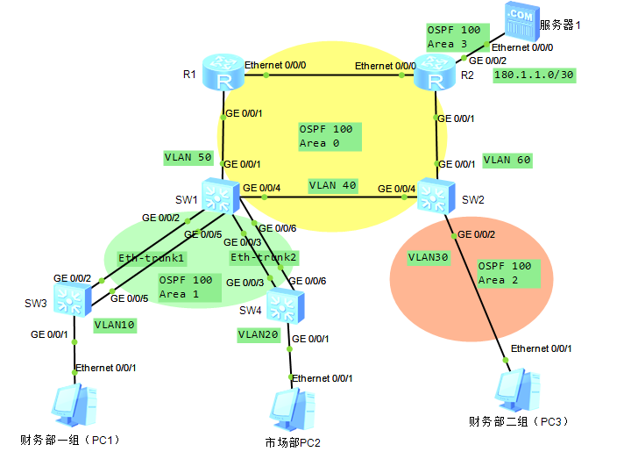

## 地址规划示意图



# **配置任务（100分）**

## 基本配置（40分）

1. 各设备sysname命名请按照拓扑图描述进行配置；例如R1命名为R1，命名为大写；
2. 各设备接口下配置物理接口互联的描述信息。接口描述规则为：TO-对端设备名-对端端口号（大写简写即可），例如：TO-R1-G0/0/1（与路由器R1设备的千兆接口互联）或TO-SW1- E0/0/0（与交换机SW1设备的百兆接口互联），描述信息只需要在路由器和交换机互联接口上配置，与终端相连的接口无需配置；配置完成后采用display interface description命令检查；
3. 按照拓扑正确配置接口的IP地址并确保所有直连链路的可达性。“地址规划示意图”已给出各网段信息，设备间互联均为30位掩码，配置IP时的原则是“左小右大，上小下大”，例如：R1和R2互联的网段为12.1.1.0/30，则R1端接口配置为12.1.1.1/30，R2端接口配置为12.1.1.2/30；R1和SW1互联的网段为12.1.1.4/30，则R1端接口配置为12.1.1.5/30，SW1端接口配置为12.1.1.6/30；其他互联地址均遵守该原则。配置完成后请采用PING命令来检测链路可用性。

## 二层交换网络配置（10分）

1. 在交换机SW3上划分与PC1所连的接口到VLAN10，在交换机SW4上划分与PC2所连的接口到VLAN20，在交换机SW2上划分与PC3所连的接口到VLAN30，VLANIF10、VLANIF20、VLANIF30分别为PC1、PC2和PC3的网关， VLANIF接口地址信息请见“地址规划示意图”。
2. 交换机SW3、SW4和SW1分别通过Eth-Trunk接口互联，SW3和SW4在用户与SW1之间形成二层透传，配置完成后请采用display vlan命令检查正确性。

## 三层路由配置（42分）

1. 配置OSPF作为数据中心的内部网关协议，各路由器和交换机使用Loopback0作为OSPF的全局router id，并宣告到area 0，各接口的OSPF区域划分请见“地址规划示意图”。
2. 所有OSPF域间地址都要求以网段地址宣告出来，配置完成后请采用 display current-configuration configuration ospf 命令检查正确性。
3. 在SW1和SW2上，配置指定下一跳的静态路由，作为财务一组和财务二组互通的备份路由，当OSPF路由down掉时，保证财务部的互通。配置完成后请采用display ip routing-table命令检查正确性。

## 结果检查（8分）

1. 在PC1的命令行界面，输入ping 10.1.2.1，有TTL回复，表示财务一组和市场部通信正常；
2. 在PC1的命令行界面，输入ping 10.1.1.129，有TTL回复，表示财务一组和财务二组通信正常；
3. 在PC1的命令行界面，输入ping 180.1.1.2，有TTL回复，表示财务一组和服务器通信正常；
4. 在PC2的命令行界面，输入ping 180.1.1.2，有TTL回复，表示市场部和服务器通信正常；
5. 在PC3的命令行界面，输入ping 180.1.1.2，有TTL回复，表示财务二组和服务器通信正常；
6. 业务互通或者功能实现都应该符合题目的具体要求，对于配置不符合题目要求的，按照评分标准酌情扣分；
7. 杜绝冗余配置，出现冗余配置则按照评分标准酌情扣分；